爆滿東方~雪梨七日遊

**歡慶 20 世紀建築傑作 雪梨歌劇院 50 週年特選行程 **

## 一張含有 足部穿著 的圖片 自動產生的描述出發日期:2024 年 09/01、10/20、11/03、11/17、12/01

**限時特賣 NT46900~直售.**

**團費包含：**來回經濟艙團體機票、稅金及燃油附加費、500 萬旅行業責任保險及 20

萬意外醫療險(旅客未滿 15 歲或 70 歲以上，依法限制最高新台幣 250 萬旅行業責任險)。

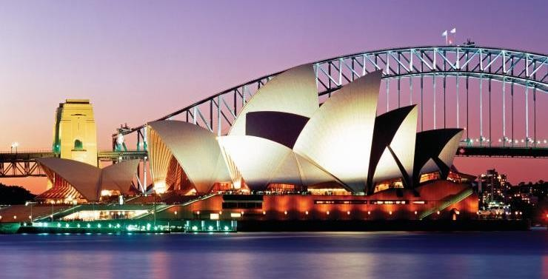**團費不含：**申辦護照、台胞證、澳洲ETA 費用；機場接送、導遊司機小費、私人消費項目。

## 【行程特色】 難忘旅程 足足 7 天 4 晚 全程無自費

* **岩石區週末市集—**每到週末「岩石區週末市集」，上百攤位販售琳瑯滿目的手工藝品或首飾，總是吸引許多遊客慕名而來！
* **徒步體驗雪梨港灣大橋—**橫跨雪梨港連接雪梨商業中心區與北岸，同時也是世界上最高的鋼鐵拱橋，行走在橋面上以獨特的視角欣賞雪梨港灣兩岸的美景。
* **藍山國家公園—**大藍山地區 2000 年已被聯合國教科文組織列入世界自然遺產，特別安排搭乘三種纜車，利用不同角度欣賞與遊玩藍山之美。
* **聖瑪莉大教堂—**是雪梨天主教社區的精神家園，為哥德式建築風格，是澳洲規模最大、最古老的宗教建築，且是雪梨大主教的所在地。
* **QVB 維多利亞女王大廈**—被譽為「全世界最漂亮的購物中心」，裡面有超過 200 家餐廳和商店， 國際精品名牌與澳洲本土品牌等等您來探索！
* **雪梨歌劇院—**聯合國世界文化遺產，特別安排入內參觀與導覽，細部瞭解內部建築結構之奧妙！
* **雪梨港灣遊船＋浪漫晚餐—**搭乘遊船暢遊雪梨港灣，船上將為您準備美味餐點，您可一邊欣賞美麗景色，一邊享用晚餐，享受浪漫休閒的氣氛。！
* **費瑟戴爾動物園—**園內擁有超過 280 多種、多達 2200 隻的野生動物，您可欣賞澳洲國寶級也是澳洲最具代表性的動物～無尾熊，一起做最近距離的拍照接觸，還有小企鵝、鴯鶓、澳洲野犬丁哥狗和袋熊等澳洲特有動物。**（贈送每位貴賓與無尾熊合照相片一張）**
* **雪梨魚市場—**南半球最大且世界第三大魚市，您可自由挑選新鮮海鮮與美食，享受幸福滋味。
* **雪梨塔百匯自助餐—**為您提供無限量的空中美食，享用來自 40 餘國的美食佳餚，在座位上 360

度旋轉觀賞海港與城市美景，沉浸在盛宴中，主菜、主食和甜點之中！

* **DFO HOMEBUSH OUTLET 暢貨中心—**128 間精品名店供您大肆採購！

**◎遊船暢遊雪梨港灣＋浪漫晚餐**

## 【參考航班】

|  |  |  |  |  |  |  |
| --- | --- | --- | --- | --- | --- | --- |
| **天 數** | **起飛機場** | **抵達機場** | **航空公司** | **航班編號** | **出發時間** | **抵達時間** |
| **第一天** | **桃園機場** | **上海浦東** | **東方航空** | **MU 5006** | **18:40** | **20:40** |
| **第二天** | **上海浦東** | **雪 梨** | **東方航空** | **MU 735** | **00:15** | **12:35** |
| **第六天** | **雪 梨** | **上海浦東** | **東方航空** | **MU 736** | **20:30** | **05:30+1** |
| **第七天** | **上海浦東** | **松山機場** | **東方航空** | **FM 801** | **09:10** | **11:05** |

**住宿:**

## 雪梨麥考瑞公園美居飯店(Mercure Sydney Macquarie Park)★★★★

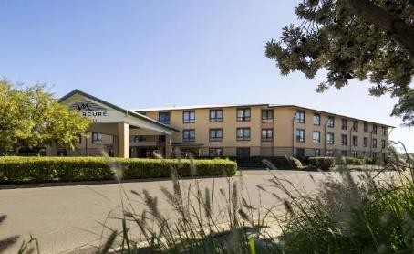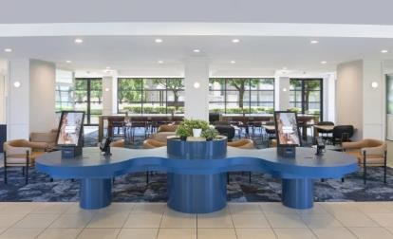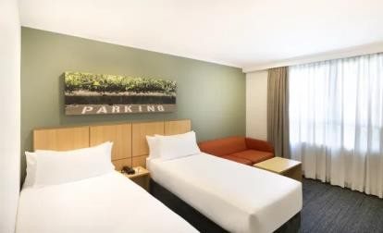麥考瑞公園美居飯店兼具現代舒適性和平靜的氛圍，是有見識商務旅客的理想下榻之處。飯店地理位置極佳，驅車 20 分鐘即可抵達雪梨中央商務區，距離主要商業園、麥考瑞大學和麥考瑞大學僅幾分鐘路程，地處繁華區中心地帶。

## 【行程內容】

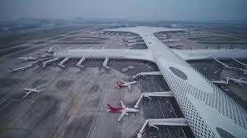**第一天台北****上海****雪梨**

今日集合於桃園國際機場，東方航空團體櫃檯，準備辦理出境

手續飛往上海，抵達後我們將帶領各位貴賓前往～

繼續搭乘東方航空噴射客機，直飛前往澳洲第一大城也是新南威爾斯省的首府—雪梨。今日晚上於機上充分休息，班機於次日抵達。

### 【貼心小叮嚀】

由於航程關係，須於飛機上過夜，請睡個好眠，培養體力。飛機上空間較小，請穿著舒適寬鬆的衣物， 以及一雙舒適的鞋子。並請您準備可以保暖的外套，以備不時之須。

**早餐：X 午餐：貴賓自理 晚餐：機上住宿：機上**

# 第二天雪梨聖瑪麗大教堂海德公園達令港岩石區遊船暢遊雪 梨港灣＋浪漫晚餐

班機於今日抵達雪梨~**12:35 抵達**

### ◎聖瑪麗大教堂 St. Mary's Cathedral

聖瑪麗大教堂教堂位於海德公園對面，是雪梨大主教的所在地。教堂建立於 1865 年，由於雕工與建築之困難，耗時六十年才於 1928 年完工，當時建立的時後，可是大英帝國境外最大的教堂。

### ◎海德公園 Hyde Park

澳洲最古老的公園，也是當地人休閒運動的好去處。其名稱是來自於英國的海德公園，公園本身佔地非常廣，呈現長方形規劃，公園內種植了五百多棵樹，跟紐約的中央公園有異曲同工之妙。

### ◎達令港(Darling Harbour)

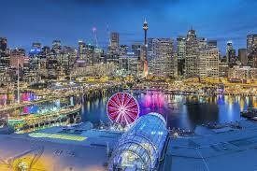其發音是 Darling，故又稱為情人港。在 1980 年之前曾是澳洲最大的羊毛輸出港，在澳洲有 3 分之 1 的羊毛經由此港輸出；隨著羊毛工業衰退，

於 1988 年澳洲政府推動整建計劃，將港區內工廠、倉庫、造船廠等舊房舍重新規劃，使達令港成功地轉型為具備休閒功能的海港。 派拉蒙橋(Pyrmount Bridge)，建於 1902 年，是世上最古老之電動操作雙翼迴旋橋。

連接達令港兩岸。當有大船入港，橋樑會從中間一分為二朝兩邊旋轉，讓船隻進入克卡灣(Cockle Bay)

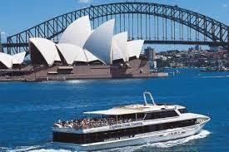後，橋再慢慢地恢復原狀。

### ◎遊船暢遊雪梨港灣＋浪漫晚餐

黃昏時分時前往碼頭，搭乘遊船暢遊雪梨港灣，屆時氣象萬千的雪梨港、海軍俱樂部、高級住宅區，還有雪梨最著名的雪梨大橋、雪梨歌劇院，均會呈現在您眼前，船上將為您準備美味餐點，您可一邊欣賞美麗景色，一邊享用晚餐，享受浪漫休閒的氣氛。

### 早餐：機上 午餐：機上 晚餐：雪梨港灣遊船套餐(餐標 60)

**住宿：★★★★雪梨麥考瑞公園美居飯店(Mercure Sydney Macquarie Park)★★★★或同等級旅館**

# 第三天雪梨2000 年奧林匹克運動公園藍山國家公園超傾斜練纜車

**空中觀景纜車****叢林纜車****三姊妹岩****回音谷****雪梨**

### ◎2000 年奧林匹克運動公園

您可感受世紀奧運會場地的宏偉建築，雖然時序已過，但此地環保設計理念， 讓澳洲人最感驕傲。

### ◎藍山國家公園

西元兩千年被聯合國教科文組織列入世界自然遺產之列的《藍山國家公園》，富含著大面積的原始叢林和亞熱帶雨林的林像，其中以 【尤加利樹】最富盛名，尤加利樹乃為澳洲的國樹，種類繁多約有500 多種，是澳洲珍貴的有袋類生物無尾熊的最佳食品，在森林步道中浸沐在大自然的芬多精裡，空

氣中彌漫著尤加利樹的清香，給人一種心曠神怡的感受。藍山國家公園的範圍從海拔 100 公尺到

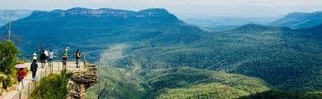1300 公尺之間的高原丘陵，極其特殊的地理和氣候環境，蘊含了許多原生種類的動植物；據記載考證，大約一萬多年前，藍山國家公園的地質因為火山運動而變化活躍，後來又經年累月的風雨侵蝕，使我們今天得以觀賞到奇山異石的景象。藍山國家公園裡有著超過 400 多

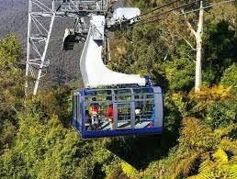種動植物，人讚嘆澳洲自然界的生態進化史中奧妙的軌跡。

### ★叢林纜車→

叢林纜車是南半球最大的纜車。全封閉型的叢林纜車是觀看三姐妹岩、藍山的廣大森林和峽谷美景的好選擇。 總長 545 公尺的旅途緩緩帶您進入山谷體驗藍山的美。

### ★超傾斜鍊纜車→

下到深入 300 尺、斜 52 度的谷底，原始為了採礦所建置的纜車，由於地形的關係，傾斜的程度非常大，有時會覺得都快站直了，驚險刺激， 纜車抵達後又是另外一種景緻，從觀景台到森林步道，每一刻都倘佯在芬多精中。

### ★空中觀景纜車→

特別安排再讓您搭乘橫越傑克遜峽谷的空中觀景纜車，從空中鳥瞰欣賞峽谷風光。

### ★回音谷

回音谷是觀賞三姐妹峰的最佳地點，同時亦可在此俯瞰整個藍山風景。你更可踏上超過 800 個台階的巨人階梯 Giant Stairway，走過這條步道

可步行到回音谷谷底，亦即是三姐妹峰的山腳，途中更可到達年代悠遠的古老雨林，欣賞雨林景色！

### 新南威爾士州卡通巴回聲角觀景點©新南威爾士州旅遊局★三姊妹岩

大藍山區中的世界文化遺產區三姐妹峰（Three Sisters）是您一生中必須到訪一次的標誌性景點。原住民三姐妹峰（Three Sisters）故事有多種不同版本，但您一定會同意它的真實性。氣勢不凡的三姐妹峰（Three Sisters）傲然挺立於貢東古拉族（Gundungurra）和塔魯爾（Darug）原住民族人的傳統領

域上。從高原邊緣的回聲角（Echo Point）瞭望台欣賞，是最棒的角度。這三座風化的砂岩峰位於 Jamison Valley 的懸崖之間，是數千年前形成，再經過侵蝕作用，才有了現在的樣貌。從瞭望台上，您將可以看到城堡遺跡和孤山。

【貼心小叮嚀】今天因需步行部分山路，建議穿著舒適平底鞋子，搭乘鍊纜車時請將隨身物品帶好，

如相機、手提包、水壺以及鞋子...避免因傾斜而滑落。

### 早餐：飯店自助早餐 午餐：中式料理七菜一湯(餐標 35) 晚餐：中西式自助餐(餐標 30)

**住宿：★★★★雪梨麥考瑞公園美居飯店(Mercure Sydney Macquarie Park)★★★★或同等級旅館**

# 第四天 雪梨歡慶 20 世紀建築傑作~雪梨歌劇院 50 週年雪梨歌劇院入內參觀＋導覽總督古堡府新南威爾斯藝術館皇家植物園麥覺理夫 人座椅QVB 維多利亞女王大廈

### 一張含有 天空, 歌劇院, 戶外, 水 的圖片 自動產生的描述◎雪梨歌劇院 Sydney Opera House

位於澳洲新南威爾斯州雪梨的多場館表演藝術中心。它位於雪梨港的前濱，被廣泛認為是世界上最著名和最具特色的建築之一，也是 20 世紀建築的代表傑作，成爲澳大利亞的象徵。

【貼心小叮嚀】歌劇院規定大型側背包以及雙肩後背包禁止攜帶入內。歌劇院外有置物處可暫放，建議貴賓此天攜帶小型背包放置貴重物品隨身攜帶。

### ◎總督古堡府 Government House

此地原為新南威爾斯總督的官邸，外觀為典型的英國式古堡。戶外的御花園依四季種植不同的花卉，花團錦簇，非常美麗。

### ◎岩石區 The Rocks

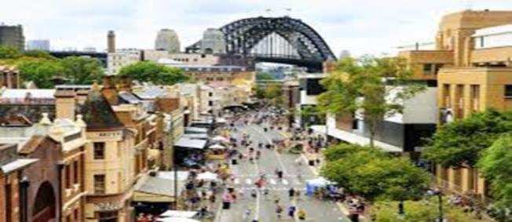是雪梨最古老的城區，也是澳洲最古老的城鎮。其歷史可以追朔到 1788 年英國船長率領船隊，運載首批歐裔囚徒和軍隊登錄澳洲大

陸，開創澳洲的殖民歷史。到 20 世紀 30 年代初，商業中

心的遷移使得岩石區一度衰落，成為貧民區；直到 1970 年

代，政府對此地展開重建，保留完好的 19 世紀或更早的古老建築。岩石區留有許多砂岩建成的古老建築物、高級餐廳、新式旅館及各類精品商店琳瑯滿目，其繁華的熱鬧街市，是雪梨市民平常的休憩地點。

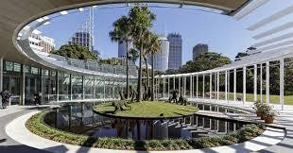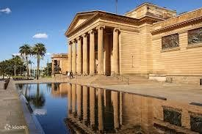

### ◎新南威爾斯美術館

是雪梨最重要的美術館，在澳洲的美術館中規模排名第四。新南威爾斯美術館於 1874 年首次舉辦公開展覽。美術館免費開放，陳列澳洲（從殖民時代到當代）、亞洲和歐洲的藝術品。2003 年，新南威爾斯美術館新開設

了亞洲館。

### ◎皇家植物園 Royal Botanic Garden

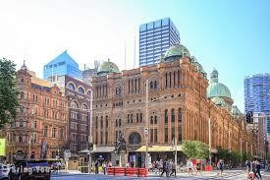欣賞此一風景美麗極富大都會色彩的城市，這裡是著名的雪梨風景明信片點，雪梨許多的風景照、紀念照幾乎都是取景自這裡，原因是在這個地方，你可以將雪梨三寶一次拍足，讓美麗的地標景色同時成為你的背景；而浪漫傳說的麥爵理夫人石椅，也在這個地方。

### ◎QVB 維多利亞女王購物中心 Queen Victoria Building

是雪梨最著名的購物中心，完成於 1898 年，當初是建來慶賀女王的 50 週年慶，法國設計師 Pierre Cardin 曾說 QVB 是「全世界最漂亮的購物中心。

### 早餐：飯店自助早餐 午餐：岩石區牛排餐(餐標 35) 晚餐：韓式火鍋料理(餐標 30)

**住宿：★★★★雪梨麥考瑞公園美居飯店(Mercure Sydney Macquarie Park)★★★★或同等級旅館**

# 第五天雪梨費德烈動物園贈送每位貴賓與無尾熊合照相片一張漫步 雪梨大學校園免稅店雪梨塔晚餐

### ◎費德烈動物園 Featherdale Wildlife Park

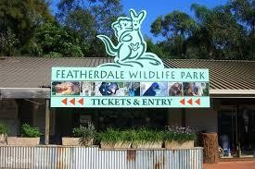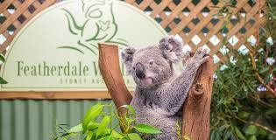園內擁有超過 280 多種、多達 2200 隻的野生動物，您可欣賞澳洲國寶級也是澳洲最具代表性的動物－無尾熊，還有小企鵝、鴯鶓、澳洲野犬丁哥狗和袋熊等澳洲特有動物， 帶著園區特製的遊園護照，踩點每個園區動物，看誰先蒐集最多的動

物印章！提醒您：袋鼠可愛又溫和，但是唯一的罩門是尾巴，別碰觸或誤踩唷，袋鼠可是會生氣的。

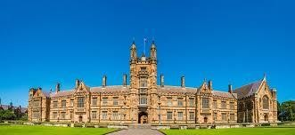【貼心贈送】澳洲保育規定遊客只有在昆士蘭省才能抱無尾熊，特別贈送各位貴賓和無尾熊來張近距離「肩併肩」的合照，留下美麗回憶。

### ◎雪梨大學 The university of Sydney

全球排名第 27 的雪梨大學，於 1850 年正式成立， 為全澳洲最古老的大學。作為澳洲第一所大學，除了其悠久的歷史外，雪梨大學最有名的還包括其規模最大及最有權威研究機構的大學之一。

### ◎免稅店

讓您盡情購物，在此您可自由自在的選購當地的特產，亦可為親友帶點小禮物，自用送禮兩相宜。

### ◎雪梨塔 Sydney Tower＋高空旋轉餐廳晚餐

位於市區，是澳洲第二高獨立建築(僅次於黃金海岸 Q1 大樓)、南半球第二高的觀光塔(僅次於紐西蘭的天空塔)，更是雪梨市區最醒目的地標之一，在雪梨市區迷了路，往雪梨塔的方向走就對了！雪梨塔也是[世界高塔聯盟](https://zh.wikipedia.org/wiki/%E4%B8%96%E7%95%8C%E9%AB%98%E5%A1%94%E8%81%AF%E7%9B%9F)（World Federation of Great Towers）的成員之一。

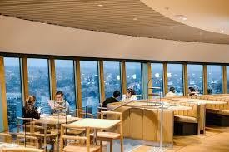 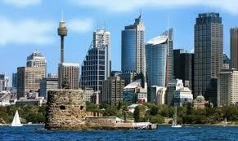

### 早餐：飯店自助早餐 午餐：園區內漢堡套餐(餐標 20) 晚餐：雪梨塔旋轉餐廳自助餐(餐標 88)

**住宿：★★★★雪梨麥考瑞公園美居飯店(Mercure Sydney Macquarie Park)★★★★或同等級旅館**

# 第六天雪梨 徒步體驗雪梨港灣大橋  雪梨魚市場 Outlet DFO Homebush 上海

### ◎雪梨港灣大橋 Sydney Harbour Bridge

以往只能在電視上看到每年新年倒數計時的美麗煙火場景，如今，卻可親身徒步登上雪梨最具代表性建築之一的雪梨港灣大橋，這種另類的感覺江讓您永生難忘，還能以獨特視角欣賞雪梨港灣的美景，將雪梨港灣的碧海白帆、造型奇特的雪梨歌劇院和雄偉壯麗的城市建築盡收眼底。

### ◎雪梨魚市場 Sydney Fish Market

是南半球最大、僅次於日本的世界第二大魚市場。這裡每天拍賣的海鮮種類超過 100 種，供應澳洲各地其他各國魚獲需求。如果你是個海鮮愛好者，千萬不能錯過一飽口福的機會。這裡的海鮮物美價廉而且保證新鮮，且有幾家不同料理的餐廳，想要吃哪一種口味任君挑選。另外還有大量的戶外用餐區，你可以在美景環抱下好好的享受美食。想感受雪梨的生命力，來這裡就對了！

### ◎ Outlet DFO Homebush

這是位於雪梨近郊的 outlet。距市中心約 15 公里。該建築耗資 1 億澳幣的翻新工程改善了購物地點，並成為購物者的最愛。DFO Homebush 擁有高達 120 多家的品牌。他們結合了本地和國際品牌、體育用品、戶外品牌、電子產品和美食廣場。隨餐後前往雪梨國際機場辦理登機手續，搭機飛返上海，轉機返回台灣。

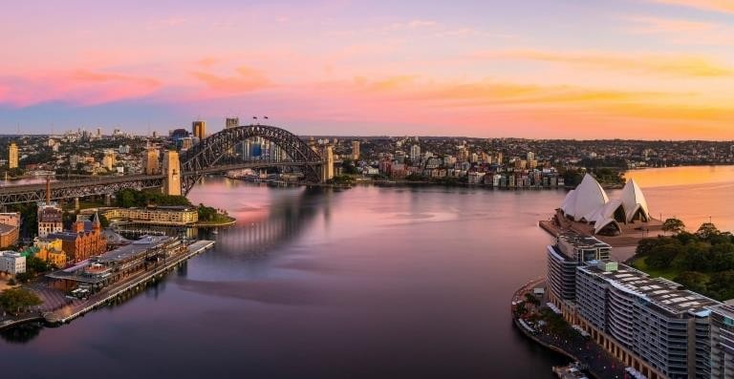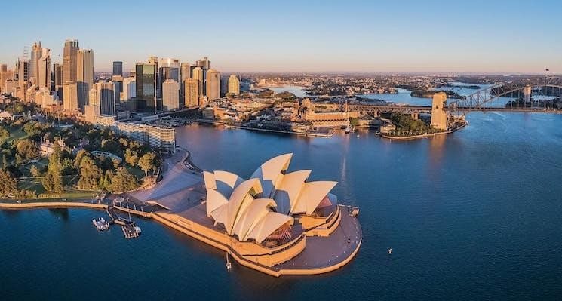**早餐：飯店自助早餐 午餐：魚市場炸魚薯條餐(餐標 20) 晚餐：機上住宿：機上**

# 第八天 上海松山

晨起後，搭乘東方航空班機返回松山 ，抵達台灣國際機場後。團員互道珍重再見，平安歸向闊別多日之家園。結束此一熱鬧好玩的雪梨之旅。

### 早餐：機上 午餐：X 晚餐：X

**【澳洲簽證(ETA)相關規定及流程】**

可以使用移動設備(需有拍照及 NFC 感應功能)下載澳洲 ETA 應用程序申請 ETA(Subclass 601)

Australia ETA APP 手機應用程式：

蘋果 IOS 系統下載：apps.apple.com/au/app/australianeta/id1527982364 安卓 Andriod 系統下載：

play.google.com/store/apps/details?id=au.gov.homeaffairs.eta&hl=en_AU&gl=US**※個人申**

### 請 ETA 流程(APP 限使用英文)】

1. 手機感應晶片護照
2. 人臉自拍：需要用手機自拍申請者臉部
3. 個人訊息填寫及電子信箱驗證
4. 聲明及問題回答
5. 線上付費：行動支付或線上刷卡，簽證費用澳幣 20 元**※旅行社代辦 ETA 流程**
6. 此辦證項目代辦需申請者本人(台灣護照)需親持晶片護照及相關辦證資料至承辦旅行社現場辦理。
7. 送件採事前預約掛號制且作業排程及辦理需較多工作日，故欲由旅行社代為辦理電子簽證，請先洽詢業務。

3. 代辦費用：台幣$1,000

1. 入境可停留天數：90 天
2. 效期及入境次數：一年有效，多次。

### 【台胞證申辦和換領所需資料】

1. 護照正本(效期需半年以上)

2 .身份證正反面影本(影本需 1:1 比例)

3. 2 吋彩色大頭照 1 張(需 6 個月內，不能跟護照及身分證相同)（如護照為六個月內新辦則可）

### 【小費說明】

領隊、導遊及司機服務小費總計 12 美金 x 天數。● 8 天團 美金 $96

服務小費是由各位貴賓給予領隊、導遊、司機等人員之肯定與鼓勵，如表現佳，可再額外加給以茲鼓勵，感謝您的嘉許。

### 【注意事項】

1. 本行程將安排免稅店/車上將會推薦土特產，您可依個人需求購買。
2. 本報價僅適於持台灣護照旅客，若持外國護照每人皆須加收團費。
3. 外站參團 （Join）的旅客，售價不含 機票(國際段/內陸段)亦不含機場稅及燃油附加費。

4..本行程最低出團為 16 人以上(含)，最多為 48 以下(含)，台灣地區將派遣合格領隊隨行服務，依人數與其他行程併團合走。

5.但為確保各位貴賓保險資料之正確性，及方便出發當日辦理登機手續能較為順暢，建議貴賓將護照正本於團體出發前七個工作日繳交予本公司，以減少各位貴賓於辦理登機時等待過多時間。

6. 行程車輛安排.10-19 位 安排 24 座車，２０－２６位 安排３９座車,27-45 位 安排 52 座車.

### 【航空公司】

1. 團體票必須（團去團回），（不能脫隊），脫隊延回者須自行開立（個人機票）。
2. 全程使用（團體經濟艙）機票，不適用於出發前預先選位，也無法事先確認座位相關需求（如， 靠窗、靠走道..等）。
3. 座位安排乃依英文姓名依序排列，同行者有可能無法安排在一起，敬請參團貴賓了解。